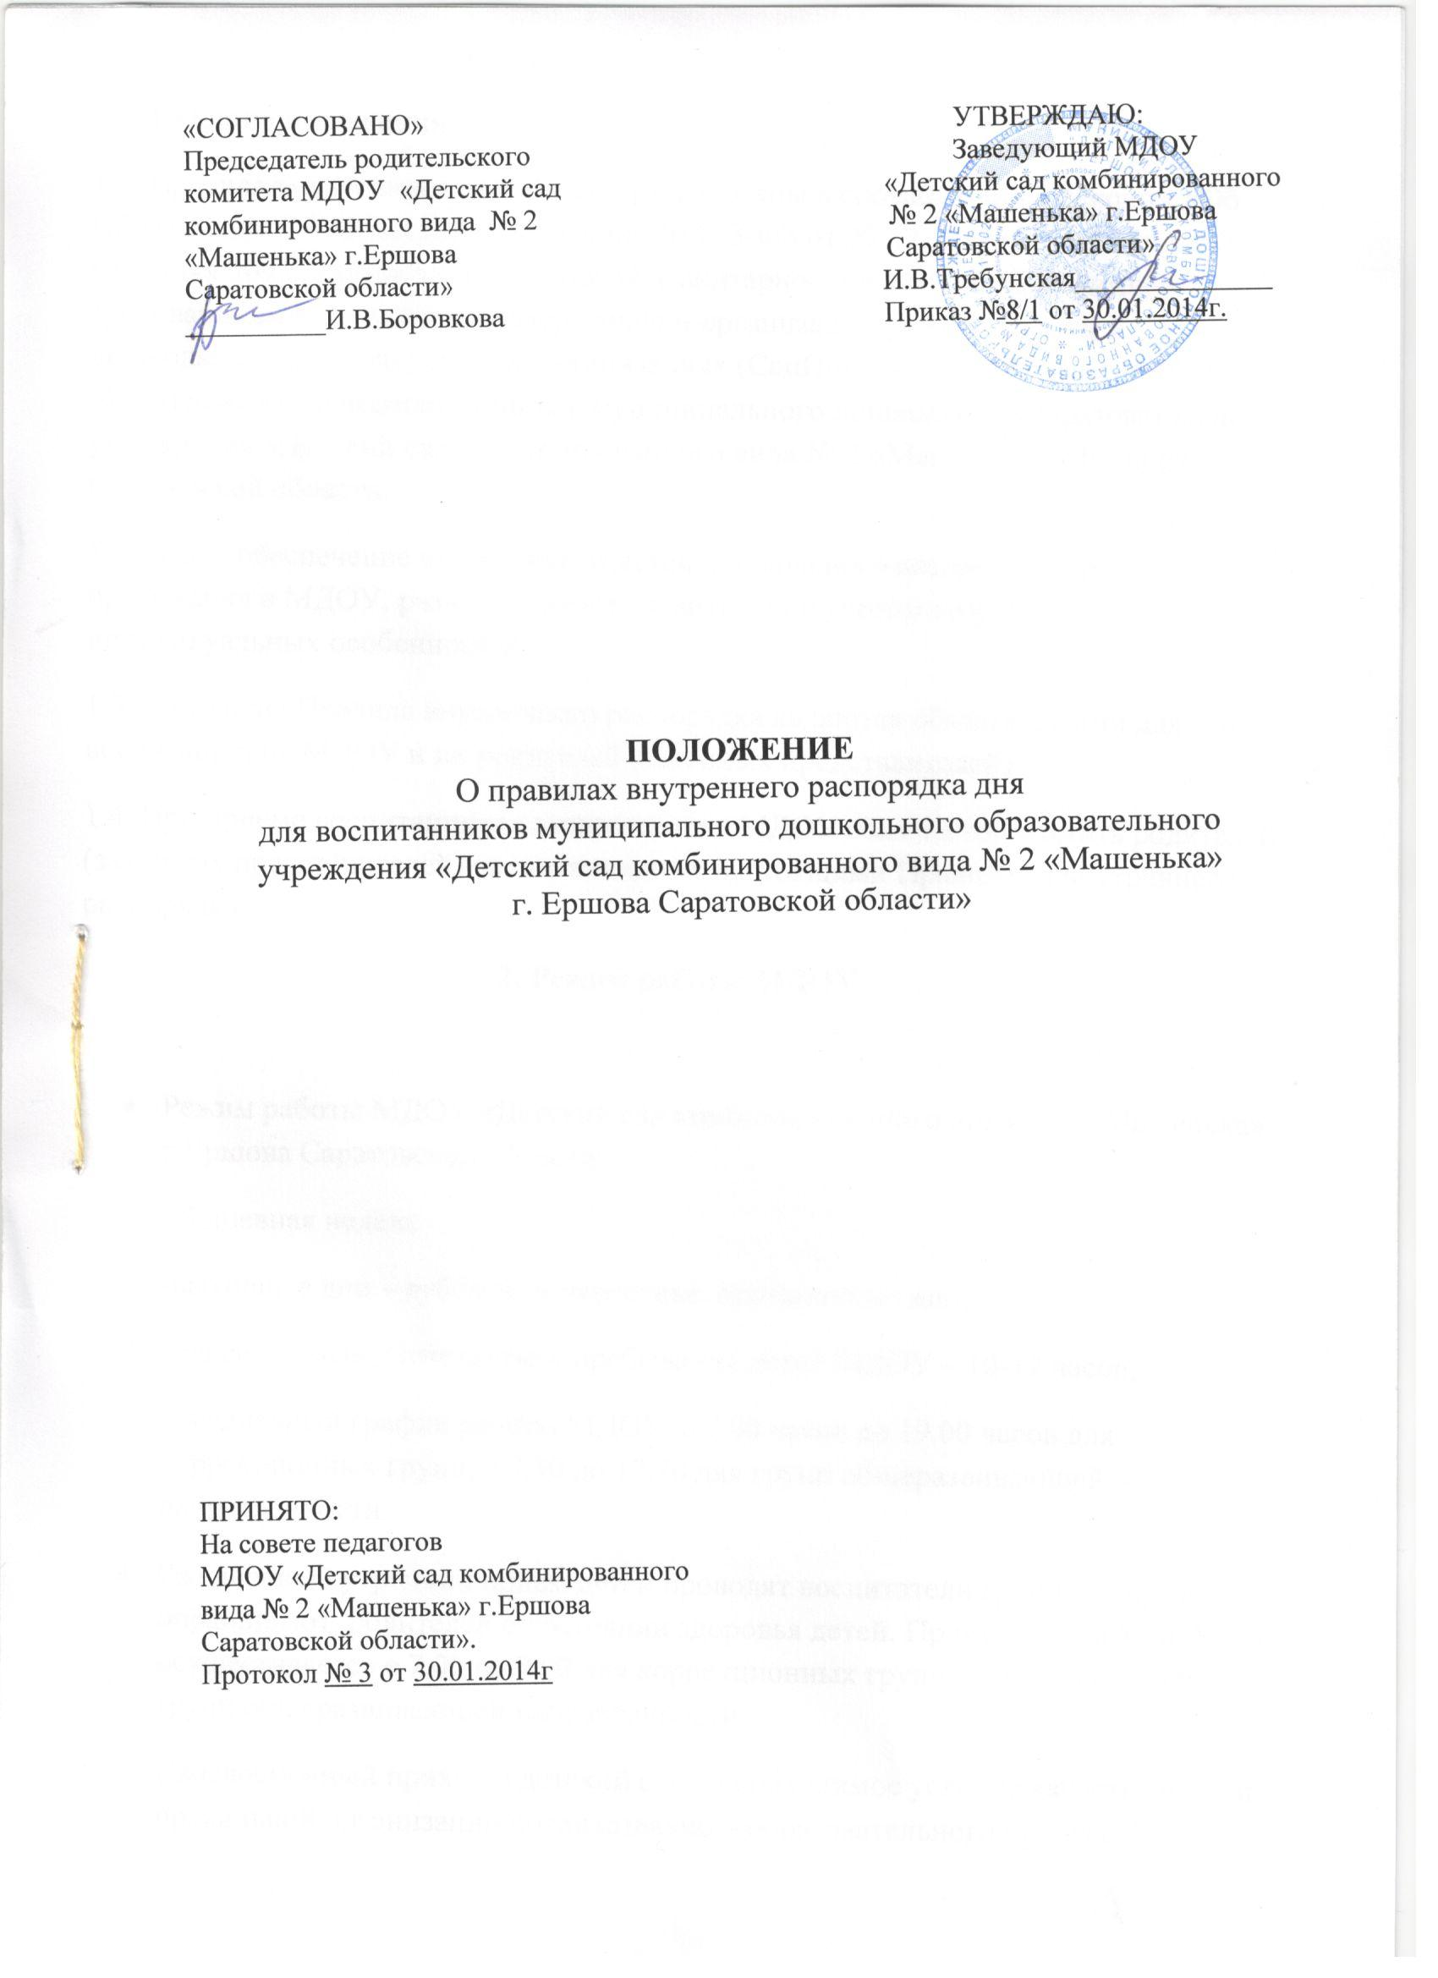
1.Общие положения
1.1. Правила внутреннего распорядка разработаны в соответствии с Законом «Об Образовании в Российской Федерации» № 273-ФЗ от 29.12.2012 (статья 28ч.3, п8,статья 30ч.2, статья 55 ч.5, статья 64, Санитарно- эпидемиологическими требованиями к устройству, содержанию и организации режима работы в дошкольных образовательных организациях,(СанПин 2.4.1. 3049 -13 от 15.05.2013 № 26(глава XI), для воспитанников муниципального дошкольного образовательного учреждения «Детский сад комбинированного вида № 2 «Машенька» г.Ершова Саратовской области.
1.2.Цель – обеспечение безопасности детей дошкольного возраста во время пребывания в МДОУ, разностороннее развитие их с учетом возрастных и индивидуальных особенностей.
1.3.Настоящие Правила внутреннего распорядка являются обязательными для всех воспитанников МДОУ и их родителей (законных представителей).
1.4. При приеме воспитанника администрация МДОУ обязана ознакомить родителей (законных представителей) воспитанников с настоящими Правилами внутреннего распорядка.
2. Режим работы МДОУ
- Режим работы МДОУ «Детский сад комбинированного вида № 2 «Машенька» г.Ершова Саратовской области»
- - 5 дневная неделя
- -выходные дни – суббота, воскресенье, праздничные дни;
- -максимальная длительность пребывания детей МДОУ – 10-12 часов;
- -ежедневный график работы МДОУ: с 7.00 часов до 19.00 часов для коррекционных групп, с 7.30 до 17.30 для групп общеразвивающей направленности.
- Ежедневный утренний прием детей проводят воспитатели групп, которые опрашивают родителей о состоянии здоровья детей. Прием детей в МДОУ осуществляется с 7.00 до 9.00 для коррекционных групп, 7.30 до 17.30 для групп общеразвивающей направленности.
- Своевременный приход в детский сад – необходимое условие качественной и правильной организации воспитательно – образовательного процесса!
3.Правила взаимодействия
- Приводить ребенка в детский сад в одно и то же время;
- К воспитателям обращаться по имени и отчеству;
- Педагог проводит беседы с родителями (законными представителями) о ребенке утром до 08.00 часов и вечером после 17.00 часов. В другое время педагог обязан, находится с группой детей, отвлекать его не желательно.
- Не обсуждать при ребенке свои опасения, претензии и переживания по поводу детского сада, но обязательно поделитесь ими с воспитателями или психологом.
- Главным для успешной адаптации ребенка к детскому саду являются ваш положительный настрой, соблюдение режима дня и рекомендаций педагогов.
- Спорные и конфликтные ситуации нужно разрешать только в отсутствии детей.
- При возникновении у родителей (законных представителей) вопросов по организации воспитательно – образовательного процесса, пребыванию ребенка в группе и другие, родители (законные представители) могут обсудить их с воспитателями группы, если этот разговор не помог решению проблемы, родители обращаются к заведующему детским садом (устно или по телефону) –Требунской И.В., тел № 5-96-64, старшему воспитателю – Сидоровой Г.Н. или в комиссию по урегулированию споров, созданную в ДОУ, что поможет в решении проблем.
- В детском саду работает педагог – психолог, к который Вы так же можете обратиться за консультацией и индивидуальной помощью п всем интересующим Вас вопросам относительно воспитания ребенка по понедельникам и средам с 15.00 часов до 18.00часов.
- Плата за содержание ребенка в МДОУ вноситься в банк за месяц вперед, но не позднее 20 числа каждого месяца.
- Родители (законные представители) обязаны забрать ребенка до 19.00 в коррекционных группах, до 17.30 часов в группах общеразвивающей направленности. Если родители (законные представители) ребенка не могут лично забрать ребенка из МДОУ, то требуется заранее оповестить об этом воспитателей или администрацию детского сада и сообщить, кто будет забирать ребенка из тех лиц, на которых предоставлены личные заявления родителей (законных представителей)..
- Если Вы привели ребёнка после начала какого-то режимного момента (утренней гимнастики, завтрака, занятия), пожалуйста, разденьте его и подождите вместе с ним в раздевалке до ближайшего перерыва.
Родители (законные представители) должны лично приводить передавать детей воспитателю группы. Нельзя забирать детей из МДОУ, не поставив в известность воспитателя группы, а так же поручать это детям, подросткам в возрасте до 16 лет, лицам в нетрезвом состоянии.
- О невозможности прихода ребенка по болезни или другой уважительной причине необходимо обязательно сообщить в МДОУ. Ребенок не посещающий детский сад более трех дней, должен иметь справку от врача, а при возвращении после более длительного отсутствия предоставляется справка о состоянии здоровья ребенка и контактах за последний 21 день.
- В случае длительного отсутствия ребенка в МДОУ по каким – либо обстоятельствам, необходимо написать заявление на имя заведующего МДОУ о сохранении места за ребенком с указанием периода отсутствия ребенка и причины. Бланки заявлений имеются в группе у воспитателя.
- Перед тем как вести ребенка в детский сад, поверьте, соответствует ли его одежда времени года и температуре воздуха. Проследите, чтобы одежда ребенка не была слишком велика и не сковывала его движений. В правильно подобранной одежде ребенок свободно двигается и меньше утомляется. Завязки и застежки должны быть расположены так, чтобы ребенок мог самостоятельно себя обслужить. Обувь должна быть легкой, теплой, точно соответствовать ноге ребенка, легко сниматься и надеваться. Нежелательно ношение комбинезонов. Носовой платок необходим ребенку, как в помещении, так и на прогулке. Сделайте на одежде удобные карманы для его хранения.
- Родители (законные представители) обязаны приводить ребенка в МДОУ здоровым и информировать воспитателей о каких – либо изменениях, произошедших в состоянии здоровья ребенка дома.
- Родители (законные представители) обязаны приводить ребенка в опрятном виде, чистой одежде и обуви. У ребенка должны быть сменная одежда (сандалии, трусики, майка, колготки), расческа, спортивная форма (футболка, носки, шорты и чешки), а так же головной убор (в теплый период года).
- Что бы избежать случаев травматизма, каждый день проверяйте содержимое карманов одежды ребенка на наличие опасных предметов. Категорически запрещается приносить в МДОУ острые, режущие, стеклянные предметы, а так же мелкие предметы (бусинки, пуговицы и т.п.) таблетки и другие лекарственные средства.
- Запрещено давать ребёнку в учреждение жевательную резинку и другие продукты питания (конфеты, печенье, напитки и др.)
- Не рекомендуется одевать ребенку золотые и серебреные украшения, давать с собой дорогостоящие игрушки, мобильные телефоны. Напоминаем, что случае потери воспитатель не несет за них материальной ответственности. Не приносить игрушки имитирующие оружие.

